Конспект НОД для детей младшей группы по социально –коммуникативному направлению «В окрестностях малой Родины »
Цель: воспитание у детей младшей группы нравственно-патриотических чувств.
Задачи:
- формировать начальные представления о своей малой Родине;
- познакомить с природой и животным миром своей местности;
- расширять представления детей о диких животных, обитателях рек, деревьях, цветах, характерных для своей местности.
Методы и приемы:
- практические: имитационные движения
- наглядные: рассматривание игрушек (цветов, рыбок, озеро (вырезанное из картона)), иллюстраций (белка, медведь, их детёныши, жилище);
- словесные: художественное слово, загадки, вопросы к детям, артикуляционная гимнастика, напоминание, подсказ, поощрение.
Материалы и оборудование:
проектор, презентация «Путешествие в лес», музыкальное сопровождение «Пение птиц», цветы (вырезанные из картона разного цвета), рыбки (вырезанные из бумаги), нарисованное озеро.
Детская деятельность | Формы и методы организации совместной деятельности
Двигательная | игровые упражнения, двигательные паузы, физминутки,
Игровая | Сюрпризный момент , игра «Собери цветок», «Рыбка озорница», физкультминутка «Дерево»
Коммуникативная | речевые ситуации, составление рассказов, отгадывание загадок, словесные игры, настольно-печатные игры с правилами, вопросы

Логика образовательной деятельности
№ | Деятельность воспитателя | Деятельность воспитанников | Ожидаемые результаты | Электронные образовательные ресурсы
1. | У каждого человека есть дом, место на земле, где он родился.  Это место называется Родиной. А еще есть такое слово «Малая Родина». Это маленький кусочек огромной страны: это наше село, улица и даже наш детский сад.  - Ребята, кто знает, как называется посёлок, в котором мы живем? (пос. Кинельский)  - А какой наш посёлок? (Большой, красивый)  - Правильно, наш посёлок большой. Его окружают много деревьев, кустарников, красивых цветов, населяют разные звери, птицы, рыбы. Чтобы узнать побольше о нашей местности, предлагаю вам отправиться в необычное путешествие. Давайте полетим на самолетиках. (Ответы) | Проявляют интерес к общению. Дети находятся около воспитателя. | Проявляют интерес к общению.  Фонетически верно произносят слова: посёлок, Кинельский.  Результат: посёлок Кинельский. Малая Родина. | 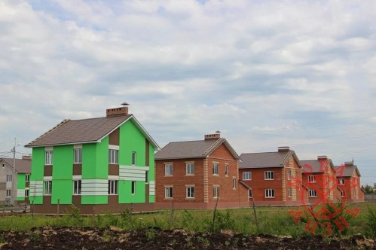  nlre.ru  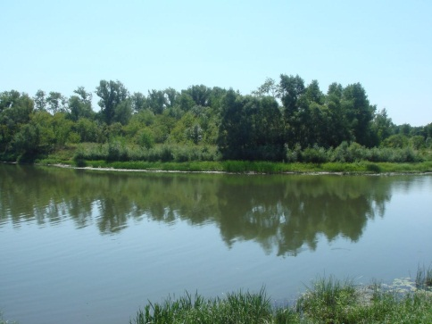
2. | - Тогда превращаемся в самолетики.  Встаем, расправляем крылья и полетели.  Самолет построим сами  Понесемся над лесами  Понесемся над лесами  А потом вернемся к маме.  - Прилетели! Садимся! Мы очутились в лесу. | Дети слушают и повторяют за воспитателем | Верно повторяют стихотворение за воспитателем. | https://go.mail.ru/search_video?q=%D0%B7%  D0%B2%D1%83%D0%BA%D0%B8+%  D1%81%D0%B0%D0%BC%D0%BE%D0%  BB%D0%B5%D1%82%D0%B0&rf=  11956636&fm=1&d=376721569&sig=  4824ad3199&s=Youtube
3. | Перед детьми слайд с изображением леса.  - Ребята, посмотрите, что это? (ответы детей)  - Кто живет в лесу?  Давайте мы их расселим в свои домики.  Ребята, зачем нужен дом зверям? ( Чтобы прятаться от врагов, отдыхать, хранить запасы питания).  - Это очень хорошо, что у зверей есть свои домики.  В лесу есть свои правила: не шуметь, не кричать. Ведь лес – это тоже дом, дом для животных. В лесу много деревьев. | Дети отвечают на вопросы и выполняют задания. | Верно и внятно отвечают на вопросы. | http://www.mts.ru/zapret_gov/?host  =mp3prima.com&url=/  mp3poisk/Голоса_птиц/1/  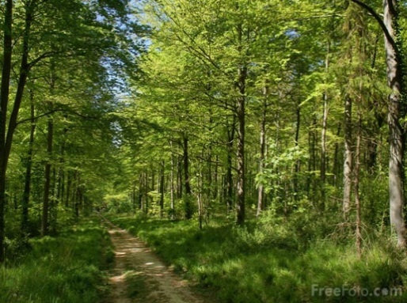  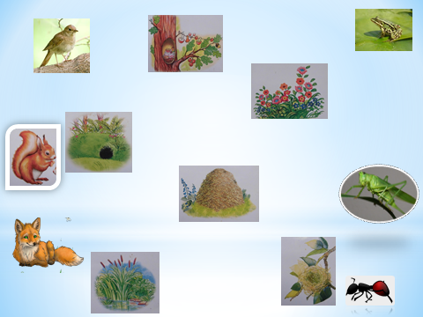
4. | Чтобы узнать какие деревья растут в лесах нашего края, предлагаю вам отгадать загадки.  Русская красавица стоит на поляне,  в зеленой кофточке, в белом сарафане (Береза).  Украшает их народ, каждый раз под Новый год  Вместо листиков – иголки.  Назови деревья! (Елки).  - Молодцы! В лесу есть не только деревья, там есть еще много цветов, ягод, грибов (рассматривание картинок).  - В лесу еще много зверей. Каких зверей вы знаете? (ответы детей).  Правильно, ребята, все они живут в лесу (показ картинок).  . | Слушают внимательно загадки, которые загадывает им воспитатель. | Верно разгадывают загадки. | 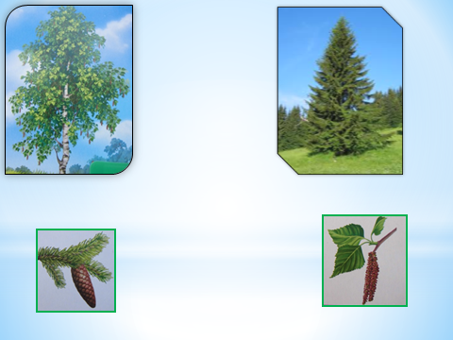  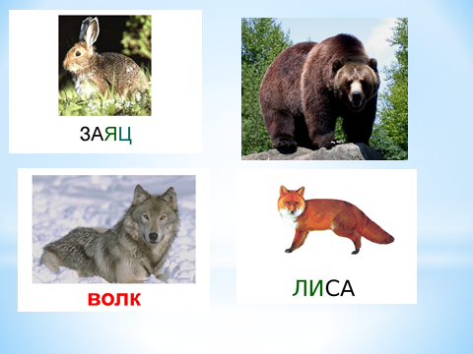
5. | Физ. минутка «Дерево»  Руки подняли и покачали  Это деревья в лесу.  Руки согнули, кисти стряхнули  Ветер сдувает росу.  В стороны руки плавно помашем  Это к нам птицы летят.  Как они сядут, тоже покажем  Крылья сложим назад. | Произносят текст и выполняют имитационные движения. | Верно, повторяют движения с внятным произношением слов за воспитателем.  Тренируют органы дыхания. | http://fizmin.ucoz.ru/load/
6. | - А кто еще живет в лесу? (Птицы).  - Каких птиц вы знаете? (ответы детей) (рассматривание картинок).  Ребята посмотрите, какая красивая полянка. Подул сильный ветер и у цветов сорвал все лепестки. Давайте мы соберём эти цветочки.  Игра «Собери цветок». | Отвечают на вопросы. | Правильно выполняют задание «Собери цветок» | 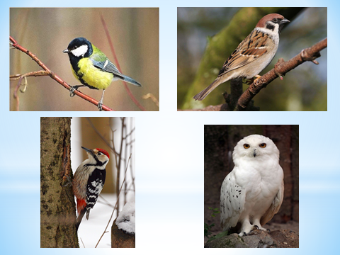
7. | - А ещё у нас есть озеро, и называется оно «Глубокое». Кто живет в реках и озёрах? Каких рыб вы знаете? (Ответы детей, показ картинок).  - Давайте поиграем в игру « Рыбка озорница».  Посмотрите, у меня в руках рыбка.  Она будет плавать в реке. Как только она вынырнет, мы ее сфотографируем (хлопнем в ладошки). А я посмотрю, какие вы внимательные. | Дети слушают воспитателя и повторяют движения. | Выполняют задания воспитателя играя в игру. | 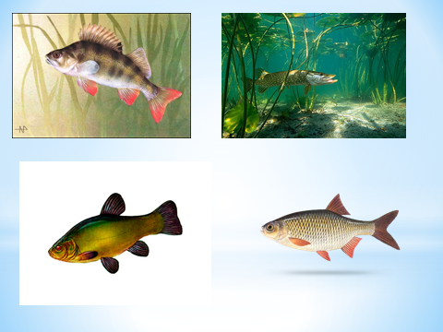
8. | - Ну что ж, ребята, нам пора возвращаться в детский сад!  Заводи моторы!  Пора заканчивать полет,  Летит к земле наш самолет!  ( Дети «заводят моторы», «летят» за воспитателем, встают в круг.) | Произносят текст и выполняют имитационные движения. | Чётко повторяют движения и внятно произносят слова. Тренировка органов дыхания. | https://go.mail.ru/search_video?q=%D0%B7%  D0%B2%D1%83%D0%BA%D0%B8+%  D1%81%D0%B0%D0%BC%D0%BE%D0%  BB%D0%B5%D1%82%D0%B0&rf=  11956636&fm=1&d=1922268222&sig=  e6ef1f8fc1&s=Youtube
9. | Возвращение из леса в группу. Встречает воспитатель.  Рефлексия.  - Ребята, куда мы с вами летали сегодня?  Что видели? (ответы детей).  Молодцы, ребята! | Отвечают на вопросы воспитателя. | Умеют, ответить на заданные вопросы воспитателя

Итоговое мероприятие: Выставка рисунков «Животные нашего края».

1.Электронные физминутки http://www.ambar8.edusite.ru/p40aa1.html;
http://dompolnajachasa.at.ua/publ/fizminutka_vesjoloe_bolotce/57-1-0-2429;
http://fizmin.ucoz.ru/load/

2.ЭРО картинки животных http://montessoriself.ru/zhivotnyie-kartinki-dlya-detey/
3. ЭРО музыка https://go.mail.ru/search_video?q=%D0%B7%D0%B2%D1%83%D0%BA%D0%B8+%D1%81%D0%B0%D0%BC%D0%BE%D0%BB%D0%B5%D1%82%D0%B0&rf=11956636&fm=1&d=376721569&sig=4824ad3199&s=Youtube

